臺灣省嘉義區103學年度高級中學數理及資訊學科能力競賽

物理科理論試題(解答) 編號：

** 本試題共4頁，試題請連同答案卷一併繳回 **

1. 一個半徑為R之圓柱形體，固定於空中。今取一長條形物體，總質量為2M，總長度為4R，從中央折成夾角為90度之L形物體。現將L形物體，吊掛於圓柱體上，使兩段分別為水平與鉛直方向；且令上半段與圓柱體之接觸點為點1，下半段之接觸點為點2(如圖所示)。

1

21

(I) 設兩物體間沒有摩擦力作用，   
 (a) 請在上圖畫出L形物體所受的力圖(標示出方向及名稱)。(3分)  
 (b) 當L形物體掛好，離手後，會如何運動？(3分)

(II) 當兩者間有足夠的靜摩擦力時，則L形物體就能在圓柱體上保持靜止，設L形物體維持靜止時，在點1、與點2處，所受之正向力分別為N1、N2，摩擦力為f1、f2，則  
(c) 在右圖中畫出L形物體所受的力圖(標示出方向及名稱)。(4分)  
(d)請完成下列兩個方程式 (等號右側，皆只能填入一個力)。(4分)  
 N1 + f2 = ? f1 + f2 = ?

1

21

1

21

mg

mg

N1

N2

解答:

(A)無摩擦時之力圖，如右上

(B) 無摩擦時，L形物體會往逆時針轉下，因為，

1

21

mg

mg

N1

N2

f1

f2

為了使垂直方向合力為零，則N1=2mg, 以點2為轉

軸，合力矩≠0，而是逆時針方向。

(C) 當有摩擦力時之力圖，如右下

(D) N1 + f2 = 2mg ；f1 + f2 = mg

1. 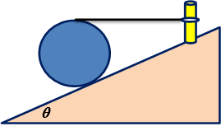如右圖所示，在傾斜角為*θ* 的斜坡上有一顆球形的岩石，岩石的上緣緊繫著一根水平的繩索，繩索的另一端則綁在已固定的木樁上，已知岩石的質量為**M**，岩石與斜坡之間的靜摩擦係數為*μ* ，重力加速度為*g*，並且假設岩石是靜止不動，
   1. 請求出繩索的張力。(5分)
   2. 請求出*θ* 的極大值*θ* max之值。(5分)
   3. 當*θ* =*θ* max時，請分別求出繩索的張力以及岩石與斜坡之間的摩擦力。(5分)

提示：

解答：

1. 以B為支點合力矩為0，可得 ∑*B* = *T*(*R* + *R* cos **) – *mgR* sin ** = 0

*T* = *Mg* sin * /* ( 1+ cos **) = *Mg* tan(*/* 

1. 以A為支點合力矩為0，可得 ∑*A* = *FNR* sin ** – *fs*(*R* + *R* cos **) = 0

*fs / FN* = sin** */* (1 + cos**) = tan(*/*  ≤ *μ* , *θ* max = 2tan−1*μ*

1. *T*max = *Mg* tan(** max / = *Mgμ* ,

*T*max = *FN* sin** max − *fs* cos** max  = *fs* (sin** max */μ* − cos** max = *fs*  

      *fs* = *Mgμ*

1. 現討論彈簧縱波(壓縮波)的波速與彈簧特性(彈性係數*k*，全長*L*，截面積為 A，總質量*M*)的關係。

已知在介質中壓縮波(縱波)的速度為 $v=\sqrt{\frac{B}{ρ}}$，其中ρ為介質密度，*B*為體積係數。B 為施加壓力與體積變化之間的係數，其定義為關係 $∆P≡-B\frac{∆V}{V}$

其中*V*為被壓縮物體的體積，*ΔP*為作用在物體的壓力，*ΔV*為相對應壓力*ΔP*所產生的體積變化。將此彈簧兩端固定，並在彈簧的一端施加固定頻率之外力(如音叉)，討論其波動現象。

(a) 體積係數*B*與彈簧的彈性係數*k*、全長*L*的關係為何？(4分)

(b) 壓縮波(縱波)的波速與波長的關係為何? (4分)

(c) 壓縮縱波從彈簧的一端傳播到另一端所需要的時間為，試問不同伸長量的彈簧所需的時間為何? (4分)

(d) 現將彈簧改成拉緊的繩子，比較(b)中彈簧的結果，求出其波速與波長之關係。(4分)

解答:

(1). 假設可將一個伸展後長度為L的彈簧，看成一個長度為*L*，截面積為A的可壓縮連續體。當音叉振動時，會對彈簧截面*A*垂直施加*ΔF*的作用力，所造成的變形量為*ΔL*。則可得：

$∆P=\frac{∆F}{A}$， $∆V=A∆L$， $V=AL$。........................(1)

將上式子(1)代入體積係數的定義公式 $v=\sqrt{\frac{B}{ρ}}$，則可得出

$∆F=-\frac{BA}{L}∆L$，.............................(2)

因為彈簧受力*ΔF*所造成的變形量為*ΔL*，在彈性範圍內，它們的關係滿足虎克定律：

$∆F=-k∆L$，.............................(3)

比較(2)，(3)二式，可得 $k=\frac{BA}{L}$，也就是

$B=\frac{kL}{A}$。.............................(4)

將公式(4)以及密度 $ρ=\frac{M}{AL}$，代入公式 $v=\sqrt{\frac{B}{ρ}}$，則可得

$v=\sqrt{\frac{k}{M}}L$.............................. (5)

(2). 壓縮波(縱波)的波速與波長的關係，也是滿足

$v=fλ$.............................. (6)

由公式 (5),(6)可得

$λ=\frac{1}{f}\sqrt{\frac{k}{M}}L$.............................. (7)

假設頻率是由外界所給的固定值，彈簧總質量M與彈性係數k，也都是常數。所以，**此彈簧壓縮(縱)波的波長會與彈簧伸展的總長度L成正比**。

(3).音叉所產生的壓縮縱波從音叉傳播到彈簧的另一端所需要的時間為，則

 ...................(8)

可知傳送此一縱波所需的時間與彈簧的**總長度無關**。

(4).改成繩子的橫波實驗中，其波長與繩長L無關，因為波速由張力與線密度決定()。

1. 如圖，折射率nt, 厚度t 之油膜堆積於折射率ns的透明基板上, ns=1.5 。入射線IA自空氣層(折射率ni=1)入射油膜介面，於A點及D點產生反射。薄膜干涉即為在A點及B點之反射所產生之干涉現象。
2. 試求入射光斜向i入射油膜時，反射線ABC及AD之光程差及相位差。(3分)
3. 試求入射光垂直入射油膜時，反射線ABC及AD之光程差及相位差。(3分)
4. nt =1.25, 入射光波長為650nm，垂直入射光可產生建設性干涉之最薄之薄膜厚度為多少? (3分)
5. nt=1.25, 入射光波長為650nm，30°入射光可產生建設性干涉之最薄之薄膜厚度為多少? (3分)

註1: $∅=\frac{2π}{λ}Δ$

註2: $\sqrt{21}=4.5$

註3: 當一束光自一介面反射時，因介面兩側之折射率不同，入射線及反射線之相位可能會不同，在此請忽略此效應。

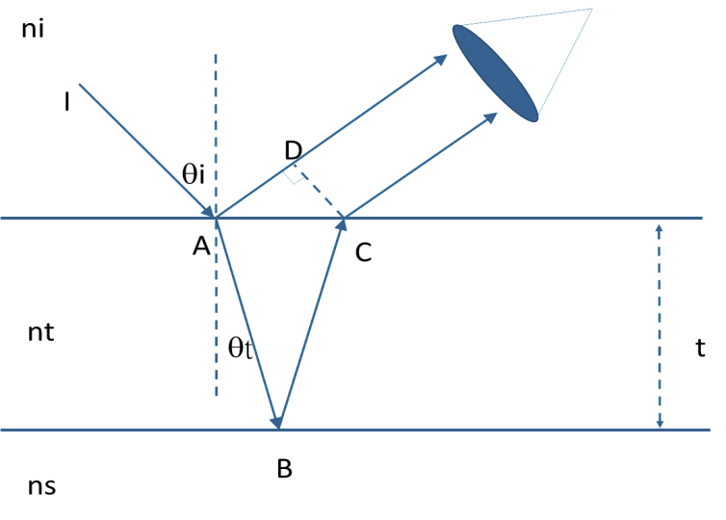

Ans:

[I]

$Δ=nt\frac{2t}{cosθt}-ni\overline{AD}$,

$\overline{AD}=\overline{AC}*sinθi$, $\overline{AC}=2t*tanθt$, $\overline{AD}=2t*sinθi*tanθt$

$$Δ=nt\frac{2t}{cosθt}-ni*2t*sinθi*tanθt$$

From Snell’ law

………ANS

[II] t=0, =2*nt*t, ……ANS

[III] , , t=260 nm…….ANS

[IV] ＝2

ni*Sini=ni*Sint🡺, 1*Sin30=1.25*Sint🡺, Sint=2/5, Cost=

＝2

t=282 nm……………….ANS

1. 阿美族原住民有一種石頭火鍋是將溪底石頭燒到滾燙的高溫後，再丟入以檳榔葉做為容器的火鍋中，達到加熱的效果。現在假設有一鍋水，水重 1.00kg，溫度25℃。現加入一顆燒到滾燙的石頭，石頭重 0.10kg。平衡後溫度達33℃。若忽略容器比熱的影響，

(a) 試估計石頭投入前的溫度為多少℃。(5分)

(b) 欲達到水滾100℃，至少要投入多少顆條件相同的石頭? (5分)

(c) 承上題，若石頭都沒入水中，沒有其他熱能損失，約有多少毫克的水化為水蒸氣? (5分)

附:水的比熱 1.00 cal∕g℃ , 水的汽化熱 540 cal∕g， 石頭比熱 0.20 cal∕g℃,

Sol :

(a) (T-33)x0.1x0.2 = (33-25)x1x1=8, T=33+8/0.02=433℃

(b) (433-100)x0.1x0.2xm = (100-25)x1x1=75

333x0.02m=75,m=11.26

m=12.顆

(c) (433-100)x0.1x0.2x12 -(100-25)x1x1=79.92-75=4.92cal,

4.92/540=0.00911 g=9.11mg

1. (a)如圖所示，有一物體置於透鏡A前方30cm處，已知透鏡a是一個可以調變焦距的凸透鏡，而此系統的成像面必須固定於透鏡a後方15cm處，請問此時透鏡a的焦距為何? (5分)

透鏡a

物體

15cm

30cm

成像面

(b)承上題，成像後發現上述系統的成像放大率太小，所以在透鏡a前方加上一凸透鏡(透鏡b)後並調整物體距離使其位於透鏡b的前方焦距*f*b處，同樣的此系統的成像面必須固定於透鏡a後方15cm處，請問此時透鏡a的焦距為何? (透鏡a與透鏡b皆為薄透鏡且兩透鏡間的間隔距離可以忽略不計) (5分)

透鏡b

透鏡a

物體

15cm

成像面

*f*b

(c)承上題，若第二個系統的成像放大率是第一個系統成像放大率的1.5倍，那麼透鏡b的焦距*f*b是幾公分? (5分)

解答: (a) 10cm

(b) 15cm

(c) 20cm

1. 根據庫倫定律，兩粒子(點電荷)分別帶有電量Q1、Q2，且相互之間距離為R，其互相吸引或排斥的靜電力為 F=kQ1Q2/R2 (相互之間電荷電性相同為相斥力，相異為相吸力)。其中k為常數，在真空中其值為8.987×109 N‧m2‧C-2。請回答下列問題:
2. 若其中A粒子帶有電量-1.6×10-19 C，另一B粒子帶有電量+8×10-16 C，且彼此間相距5 nm，請問其相互作用力為何?相吸或相斥? (3分)
3. 若在(a)題將AB兩粒子相互碰觸，使其電荷重新分布並達到平衡後(假設AB兩粒子的材質與形狀皆相同)，再將AB兩粒子拉開並各自回到原先的位置，請問此時其相互作用力為何?相吸或相斥? (3分)
4. 若在(a)題A粒子與B粒子延伸方向且與B粒子相距5nm處放置C粒子，其電荷大小為-1.6×10-18 C，請問B粒子此時受力為何?方向往那邊? (3分)
5. 若將題(a)中B粒子的電荷均勻分布於一中空金屬球殼(半徑50 nm)，並將A粒子置放於球體中心，請問A粒子此時受力為何? 若是偏離中心2 nm，其受力又為何? 若將A粒子移出球體，距離球體中心10 μm，則其受力又為何? (4分)

Answer:

1. F= (8.987×109 N‧m2‧C-2) (-1.6×10-19 C)( +8×10-16 C)/(5×10-9 m)2=4.6013×10-8 N，相吸。
2. F= (8.987×109 N‧m2‧C-2) (-1.6×10-19 C)( +8×10-16 C)/(5×10-9 m)2=5.7494×10-5 N，相斥。
3. F=(8.987×109 N‧m2‧C-2) (-1.6×10-18 C)( +8×10-16 C)/(5×10-9 m)2-(8.987×109 N‧m2‧C-2) (-1.6×10-19 C)( +8×10-16 C)/(5×10-9 m)2=4.14117×10-7 N ，往C粒子吸引。
4. F=0，F=0，F= (8.987×109 N‧m2‧C-2) (-1.6×10-19 C)( +8×10-16 C)/(10×10-6 m)2=1.15×10-14 N